BỘ KHOA HỌC VÀ CÔNG NGHỆ
CỤC THÔNG TIN KHOA HỌC VÀ CÔNG NGHỆ QUỐC GIA
_________________________

CHUYÊN ĐỀ
ỨNG DỤNG CÔNG NGHỆ SINH HỌC
TRONG LĨNH VỰC NÔNG NGHIỆP Ở VIỆT NAM

Hà Nội, 2020

MỤC LỤC
 | Trang
ĐẶT VẤN ĐỀ | 3
I. TỔNG QUAN VỀ ỨNG DỤNG CÔNG NGHỆ SINH HỌC TRONG NÔNG NGHIỆP | 4
1. Các ứng dụng của Công nghệ sinh học | 4
1.1.Công nghệ sinh học trong nông nghiệp | 4
1.2.Công nghệ sinh học trong y dược | 4
1.3.Công nghệ sinh học trong chế biến thực phẩm | 5
1.4.Công nghệ sinh học bảo vệ môi trường | 6
1.5.Công nghệ sinh học năng lượng | 7
1.6. Công nghệ sinh học trong hóa học | 8
2. Những thành tựu của công nghệ sinh học trong nông nghiệp | 8
2.1. Kỹ thuật cấy mô | 8
2.2. Kỹ thuật sinh học phân tử | 9
2.3. Kỹ thuật di truyền | 10
3. Những ứng dụng công nghệ sinh học trong sản xuất nông nghiệp ở nước ta hiện nay | 12
II. MỘT SỐ HƯỚNG NGHIÊN CỨU CÔNG NGHỆ SINH HỌC PHỤC VỤ NÔNG NGHIỆP | 16
2.1. Một số hướng ứng dụng công nghệ sinh học phục vụ nông nghiệp tại Việt Nam hiện nay | 16
2.2. Một số ứng dụng công nghệ sinh học thành công trong nông nghiệp | 17
2.3. Khó khăn trong việc ứng dụng công nghệ sinh học trong nông nghiệp tại Việt Nam | 19
III. KẾT LUẬN | 22
IV. DANH MỤC TÀI LIỆU THAM KHẢO | 23

ĐẶT VẤN ĐỀ
Công nghệ sinh học là một lĩnh vực công nghệ cao dựa trên nền tảng khoa học về sự sống, kết hợp với quy trình và thiết bị kỹ thuật nhằm tạo ra các công nghệ khai thác các hoạt động sống của vi sinh vật, tế bào thực vật và động vật để sản xuất ở quy mô công nghiệp các sản phẩm sinh học có chất lượng cao, phục vụ phát triển kinh tế - xã hội và bảo vệ môi trường. Trên thế giới, công nghệ sinh học truyền thống và hiện đại đã có những bước nghiên cứu, phát triển vượt bậc và được ứng dụng rộng rãi trong nhiều lĩnh vực. Ở Việt Nam, các chính sách, đề án, chương trình về công nghệ sinh học trong nông - lâm nghiệp, thủy sản, y tế, công nghiệp và môi trường đã và đang được xây dựng và triển khai thực hiện. Bên cạnh đó, cơ sở hạ tầng phục vụ nghiên cứu và đào tạo nguồn nhân lực về công nghệ sinh học cũng được ưu tiên đầu tư. Trình độ nghiên cứu và ứng dụng công nghệ sinh học với các công nghệ nền được đẩy mạnh. Công nghệ sinh học đã góp phần tạo ra nhiều sản phẩm có giá trị. Trong giai đoạn tới, việc gắn kết chặt chẽ giữa nghiên cứu và triển khai công nghệ sinh học với đầu tư về cơ sở vật chất và đào tạo nguồn nhân lực; tăng cường ứng dụng rộng rãi các nghiên cứu về công nghệ sinh học vào các lĩnh vực của đời sống xã hội; xây dựng và phát triển ngành công nghiệp sinh học sẽ nâng cao mức đóng góp của ngành khoa học này vào sự phát triển kinh tế, xã hội của đất nước.
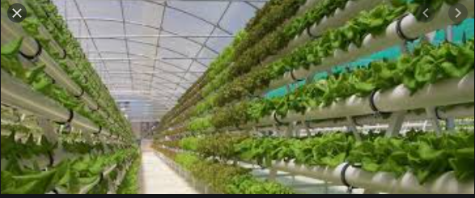
I. TỔNG QUAN VỀ ỨNG DỤNG CÔNG NGHỆ SINH HỌC TRONG NÔNG NGHIỆP
1. Các ứng dụng của Công nghệ sinh học
1.1.Công nghệ sinh học trong nông nghiệp:
Là lĩnh vực công nghệ sinh học có nhiều đóng góp trong việc cải thiện giống cây trồng, xây dựng những kỹ thuật canh tác mới, nghiên cứu quá trình cố định đạm ở những cây không thuộc họ đậu….Công nghệ sinh học trong cải thiện và nhân nhanh giống cây trồng. Lĩnh vực này có bốn ứng dụng chính: Ứng dụng kỹ thuật chọn dòng tế bào biến dị soma, nhân giống trong ống nghiệm (nhân giống in vitro), lai vô tính hay còn gọi là dung hợp tế bào trần, kỹ thuật sản xuất cây đơn bội (1n). Cố định đạm và biến nạp gen nif. Dùng kỹ thuật gen tách gen nif từ các cơ thể cố định đạm chuyển sang các cây trồng quan Công nghệ sinh học trong chăn nuôi, bao gồm: Kỹ thuật cấy chuyển phôi, tạo chế phẩm phòng tránh bệnh cho động vật… 1.2.Công nghệ sinh học trong y dược
Nhiều công trình nghiên cứu của công nghệ sinh học đã được ứng dụng thành công trong y dược, đặc biệt là trong sản xuất thuốc và trong chuẩn đoán bệnh. Trong những năm qua, lĩnh vực ứng dụng công nghệ di truyền mạnh nhất trong y tế là ngành sản xuất thuốc kháng sinh, vacxin, kháng thể đơn dòng và các protein có hoạt tính sinh học. Hiện nay, các nghiên cứu nhằm tìm kiếm các chất kháng sinh mới tăng mạnh do hiện tượng vi sinh vật kháng lại tác dụng của kháng sinh ngày càng nhiều hơn.
Phạm vi ứng dụng của kháng thể đơn dòng trong ngành y tế ngày càng tăng như phân tích miễn dịch, định vị các khối u, phát hiện một số protein có liên quan đến sự hình thành khối u, xác định sự có mặt của các loại vi khuẩn khác nhau, … giúp cho các bác sĩ xác định bệnh một cách nhanh chóng và chính xác.
Kháng thể đơn dòng là tập hợp các phân tử kháng thể đồng nhất về mặt cấu trúc và tính chất. Kháng thể đơn dòng được tạo ra bằng cách cho lai tế bào lympho trong hệ miễn dịch của động vật hoặc của người với tế bào ung thư. Một số thể lai có Nhờ công nghệ sử dụng ADN tái tổ hợp mà người ta có thể sản xuất một số protein có hoạt tính sinh học dùng để chữa bệnh như insulin chữa bệnh tiểu đường, interferon chữa bệnh ung thư, các hormon tăng trưởng cho con người. Bản chất của công nghệ này là làm thay đổi bộ máy di truyền của tế bào vi sinh vật bằng cách đưa gen mã hóa cho một protein đặc hiệu và bắt nó hoạt động để tạo ra một lượng lớn loại protein mà con người cần.
1.3.Công nghệ sinh học trong chế biến thực phẩm:
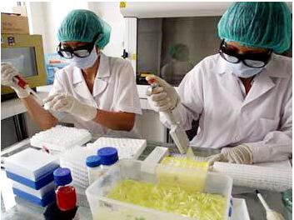
Công nghệ lên men là một lĩnh vực quan trọng trong sản xuất thực phẩm.Việc tuyển chọn các chủng vi sinh vật có khả năng lên men tốt, đem lại hiệu quả cao là rất cần thiết. Các nghiên cứu sử dụng công nghệ di truyền phục vụ cho công nghệ lên men chủ yếu đi vào hai hướng chính là:
Phân tích di truyền các loại vi sinh vật sử dụng trong quá trình lên men, xác định các gen mã hóa cho các tính trạng mong muốn nhằm tạo ra năng suất và chất lượng sản phẩm lên men.
Tạo ra các vi sinh vật chuyển gen phục vụ cho các qui trình lên men. Ví dụ trong sản xuất rượu, ngày nay người ta đã dùng các chủng vi sinh vật có khả năng tạo rượu cao và cho hương vị tốt. Phần lớn các chủng đó được nghiên cứu, tuyển chọn, lai tạo bằng công nghệ di truyền.
Để sản xuất rượu vang, trước đây, người ta phải dùng hai loại vi sinh vật là Saccharomyces cerevisiae để tạo ra hàm lượng rượu trong dịch lên men và sau đó, sử dụng Leuconostoc trong lên men phụ ở quá trình tàng trữ, nhằm nâng cao chất lượng của rượu. Ngày nay, người ta tiến tới dùng một chủng vi sinh vật chuyển gen để thực hiện cả hai quá trình.
Đối với các sản phẩm lên men sữa như phomat và sữa chua, trước kia, người ta thường sử dụng những vi sinh vật tự nhiên có mặt trong sữa để lên men. Do vậy, người ta khó lòng kiểm gen người ta đã tạo ra những chủng vi sinh vật có khả năng
tổng hợp các enzyme chịu nhiệt, chịu axit, chịu kiềm tốt để sản xuất enzyme. Enzyme λ-amylase chịu nhiệt đã và đang được sử dụng nhiều để sản xuất mạch nha, đường glucose từ tinh bột. Trước đây, trong công nghiệp thực phẩm các nghiên cứu công nghệ sinh học được sử dụng chủ yếu để hoàn thiện các quy trình công nghệ lên men truyền thống. Còn hiện nay, các nghiên cứu công nghệ sinh học chủ yếu liên quan đến việc tạo ra các chủng mới có năng suất sinh học cao và việc áp dụng chúng vào các công nghệ lên men hiện đại, trong sản xuất và chế biến các loại sản phẩm sau:
Công nghiệp sản xuất sữa, Công nghệ sinh học trong chế biến tinh bột, Sản xuất nước uống lên men, như: bia, rượu nho, rượu chưng cất…
Sản phẩm chứa protein, như: protein vi khuẩn đơn bào, protein từ tảo lam cố định đạm cyanobacteria và vi tảo.
Sản xuất các chất tăng hương vị thực phẩm, như: axit citric, axit amino, vitamin và màu thực phẩm, chất tăng vị ngọt thực phẩm, keo thực phẩm…
Chế biến rau quả.
1.4.Công nghệ sinh học bảo vệ môi trường
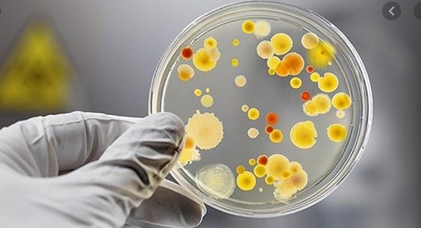
Cùng với sự phát triển của khoa học kỹ thuật, loài người phải bắt đầu tìm cách giải quyết vấn đề ô nhiễm môi trường bằng các biện pháp khác nhau. Trong đó, các biện pháp công nghệ sinh học ngày càng tỏ ra ưu việt hơn so với các biện pháp khác. Nói chung, hiện nay vấn đề bảo vệ môi trường được giải quyết theo các hướng sau:
Phân hủy các độc chất vô cơ và hữu cơ; Phục hồi các chu trình trao đổi chất của C, N, P và S trong tự nhiên; Thu nhận các sản phẩm có giá trị ở dạng nhiên liệu hoặc các hợp chất hữu cơ.
Xử lý chất thải, như: xử lý sinh học hiếu khí, xử lý bằng lên men phân hủy yếm khí.
Thu nhận các chất có ích từ lên men yếm khí, như: xử lý các dạng nước thải khác nhau và tái sử dụng chúng để phục vụ cho các ngành công nghiệp nặng.
1.5.Công nghệ sinh học năng lượng
Sử dụng các công nghệ sinh học trong việc cung cấp nguồn năng lượng:
Thay thế nguồn nguyên liệu cổ sinh bằng nguồn nguyên liệu tái sinh. Nguồn nguyên liệu tái sinh như các phụ phế liệu nông lâm nghiệp tương đối rẻ được sử dụng thay dầu mỏ và có lợi cho môi trường.
Thay các quá trình không sinh học truyền thống bằng các hệ thống sinh học như tế bào hay enzym thực hiện phản ứng hay chất xúc tác.
Thực vật có thể làm nhà máy sản xuất các hóa chất như axit lactic, lysine và axit citric… và thực vật trong sản xuất plastic.
Tăng cường hiệu quả của quang hợp: Cây trồng có hiệu quả quang hợp khoảng 0,5-2%. Biện pháp chọn giống thực vật có hiệu quả quang hợp cao thực hiện theo các hướng: kiểm soát các cây có tốc độ tăng trưởng nhanh, nghiên cứu các phương pháp thử nhanh để phát hiện dòng có hiệu quả quang hợp cao. Trên cơ sở đó, điều khiển bộ gen thực vật theo hướng tăng cường quang hợp.
Tăng năng suất cây trồng và cây rừng: Bằng các phương tiện chọn giống khác nhau, tạo các thực vật có năng suất cao trong thời gian ngắn nhờ các đặc tính tốt.
1.6. Công nghệ sinh học trong hóa học
Trong thế kỷ 20, con người đã khai thác một nguồn rất nhỏ tài nguyên thực vật để sản xuất một số hóa chất. Trong thế kỷ 21, con người sẽ áp dụng các quy trình khoa học công nghệ phù hợp để phát triển mạnh mẽ hóa học xanh để phù hợp với thiên nhiên và an toàn cho môt trường.
Sản xuất các vật liệu mới phân hủy sinh học như các polymer sinh học, cellulose vi khuẩn, polylactic…
Sản xuất các hóa chất từ các sinh khối thực vật
2. Những thành tựu của công nghệ sinh học trong nông nghiệp
2.1. Kỹ thuật cấy mô
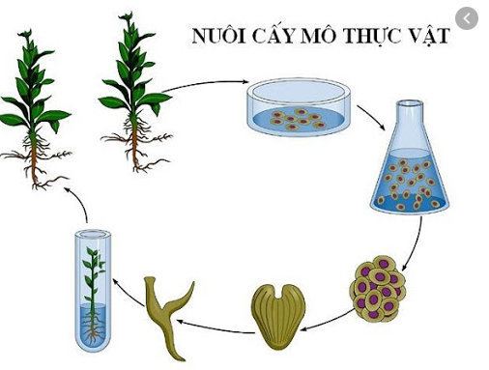
Phương pháp cấy mô đã được áp dụng từ lâu bởi các nhà trồng hoa và các nhà chọn giống muốn nhân nhanh những giống đặc cấp, cải thiện hiệu quả của từng thời kỳ chọn lọc. Ngày nay với tiến bộ kỹ thuật nuôi cấy mô người ta có thể sản xuất giống trong phòng thí nghiệm để đưa ra sản xuất nhanh chóng hơn nhiều lần phương pháp cổ điển. Nhờ kết quả này mà một người có thể sản xuất ra 130.000 cây hồng trong một năm và chỉ cần có một cây hồng gốc, so với phương pháp cũ như dâm cành thì người đó chỉ có thể sản xuất được tối đa 50 cây mà thôi. Như vậy, với công nghệ mới này năng suất của người công nhân nông nghiệp đã tăng lên 2.500 lần - không có lĩnh vực kỹ nghệ nào có thể sánh nổi. Kỹ thuật sản xuất giống trong phòng thí nghiệm còn là biện pháp hữu hiệu để xây dựng những chương trình chọn lọc tối ưu. Kỹ thuật nuôi cấy mô còn cho phép với một quy trình dài có được những sản phẩm có tính di truyền hoàn hảo như nhau và như thế có thể sử dụng như "bố mẹ lai" và cũng dùng để tạo ra những dòng mới.
2.2. Kỹ thuật sinh học phân tử
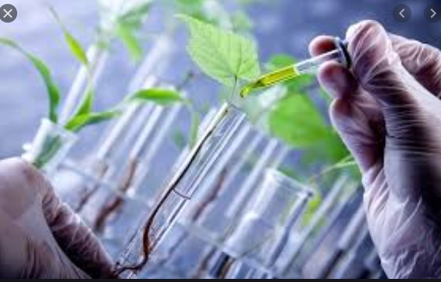
Kỹ thuật sinh học phân tử có phạm vi ứng dụng rộng rãi, cho phép chúng ta phát hiện những độc hại trong quá trình sản xuất, trong thức ăn hay trong hệ sinh thái (trong đất, các nôi vi sinh...). Kỹ thuật sinh học phân tử còn giúp cho việc chọn lọc ở giai đoạn rất sớm từ phôi hay mầm non của những cá thể mang những đặc tính có lợi như giới tính, sức chống chịu bệnh, sức kháng trong những điều kiện đặc biệt. Chẳng hạn phôi của bê 6 ngày tuổi đã xác định được là bê đực hay bê cái. Điều này có ý nghĩa rất lớn đối với sản xuất nông nghiệp. Những "ống thăm dò phân tử" cũng được dùng để xác định cấu trúc của các tổ chức, các bộ phận, cho phép tách rời được AND đặc thù của một bộ phận hay một tính năng cụ thể, đánh giá được chính xác chất lượng tinh dịch và sự phát triển của phôi. Với kỹ thuật sinh học phân tử người ta đã sản xuất ra được chất kháng thể monoclinaux có tác dụng rất đa dạng trong việc chẩn đoán. Vì vậy ứng dụng đặc biệt nổi bật của sinh học phân tử được thực hiện trong lĩnh vực chẩn đoán (bệnh dịch cây trồng và gia súc) và trong chọn giống.
2.3. Kỹ thuật di truyền
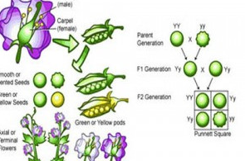
Cho đến nay, cách mạng chính về CNSH là kỹ thuật di truyền (hay kỹ thuật tái tổ hợp gen). Giờ đây người ta có thể thực hiện đưa 1 gen lạ vào bất cứ bộ phận nào chỉ cần kiểm tra "sự đồng ý" của tế bào tiếp nhận gen mới. Thành công này có ý nghĩa đặc biệt lớn lao bởi nó cho phép tách rời quy trình sinh học phức tạp thành những phần đơn giản, từ đó dễ dàng xác định được nhiệm vụ và kiểu hoạt động của từng gen, cho phép xác định được mối tương quan giữa cấu trúc với nhiệm vụ của những phân tử. Kỹ thuật di truyền đã mở ra những triển vọng, viễn cảnh mới về lý thuyết thì thật không có giới hạn: con người có thể thiết kế và chế tạo ra những vi sinh vật, những tế bào mà trước đây chưa hề có. Những vi sinh vật nhân tạo này có thể tổng hợp ra ở quy mô công nghiệp những sản phẩm có giá trị phục vụ đắc lực cho việc bảo vệ sức khỏe và nâng cao chất lượng sống của con người. Đương nhiên, nông nghiệp và y tế ứng dụng thành quả kỹ thuật di truyền nhiều nhất, đây là những lĩnh vực đột phá thực hiện cuộc cách mạng CNSH. Về trồng trọt, việc chuyển vào tế bào thực vật một gen lạ của vi khuẩn (chẳng hạn gen cố định nitơ, gen kháng thuốc diệt cỏ, gen kháng côn trùng, gen kháng bệnh...) sẽ khiến cho cây trồng có được những phẩm chất đặc biệt. Mới đây Mỹ đã chế tạo được loại ngô kháng sâu bệnh do từng tế bào của loại ngô này đã mang gen sản sinh tinh thể diệt côn trùng của loài vi khuẩn trừ sâu Bacillus thuringiensis. Việc tạo ra cây khoai - cà (pomato) nhờ quá trình dung hợp tế bào của cây khoai tây với tế bào của cây cà chua là một thành tựu độc đáo. Cây khoai - cà mọc ra củ khoai tây ở bộ rễ dưới đất và sinh ra quả cà chua ở trên cây. Cho đến nay gần 20 loại cây trồng đã được nghiên cứu thay đổi mật mã di truyền, trong đó thêm 20 loại cây đã đạt được những lợi ích như các nhà tạo giống mong muốn và được đưa ra sản xuất. Đối với chăn nuôi, kết quả có phần hạn chế hơn do việc thực hiện khá tốn kém và thời gian theo dõi rất dài. Tuy vậy đã có trên 10 loài bao gồm bò, heo, dê, cừu, thỏ, gà, cá... được chú ý nghiên cứu. Hướng nghiên cứu nhằm tạo ra được những giống gia súc và vật nuôi có sức đề kháng bệnh tật, có khả năng cải thiện đáng kể về chất lượng của thịt, sữa và trứng.
Người ta hy vọng trong thời gian không xa sẽ tạo được loại thịt heo có tỷ lệ nạc rất cao, giống như thịt bò, sữa bò có tỷ lệ đạm cao, trứng gà có lòng đỏ to, màu đỏ đậm hơn, tỷ lệ lecithine cao và vỏ cứng. Với kỹ thuật cấy ghép gen, cấy ghép hợp tử, nuôi cấy tế bào, việc chọn lọc nhân giống gia súc đã đạt được bước tiến có ý nghĩa rất quan trọng. Từ một con bò giống tốt được chọn lọc cho thụ tinh nhân tạo với một giống tốt khác sẽ tạo được hợp tử lai mang đặc tính chọn lọc cần thiết, có thể dễ dàng lấy được hợp tử này ra và vận chuyển từ nước này sang nước khác để cấy vào tử cung của các con bò địa phương bắt chúng mang thai để đẻ ra những bê con có những đặc tính ưu việt được chọn lọc. Hơn thế nữa, người ta còn có thể tạo ra được rất nhiều phôi bằng cách tách từng tế bào ra khi hợp tử bắt đầu phân chia. Các phôi này được kiểm tra nhiễm sắc thể (để giữ lại toàn những phôi tạo ra bê cái), những phôi này được bảo quản lâu dài bằng kỹ thuật đông lạnh để có thể vận chuyển đến khắp mọi nơi trên trái đất. Kỹ thuật di truyền còn cho phép các nhà tạo giống lấy bỏ nhân từ trứng đã thụ tinh của một con bò bình thường rồi cấy thay thế vào đó nhân của tế bào một con bò có những đặc tính tốt được chọn lọc, tạo ra được trứng thụ tinh có nhân mới. Đến đây có thể đưa trở lại trứng này vào tử cung của con bò bình thường để cho nó mang thai và đẻ ra bê con có được những đặc tính như các chuyên gia tạo giống mong muốn.
3. Ứng dụng công nghệ sinh học trong sản xuất nông nghiệp ở nước ta hiện nay
Việt Nam là một trong những quốc gia xuất khẩu nông sản lớn nhất trên thế giới. Mặc dù vẫn còn đi sau các nước tiên tiến trong việc nghiên cứu và ứng dụng công nghệ sinh học trong sản xuất nông nghiệp, nhưng Việt Nam cũng đã đạt được những thành tựu đáng khích lệ trong lĩnh vực này.
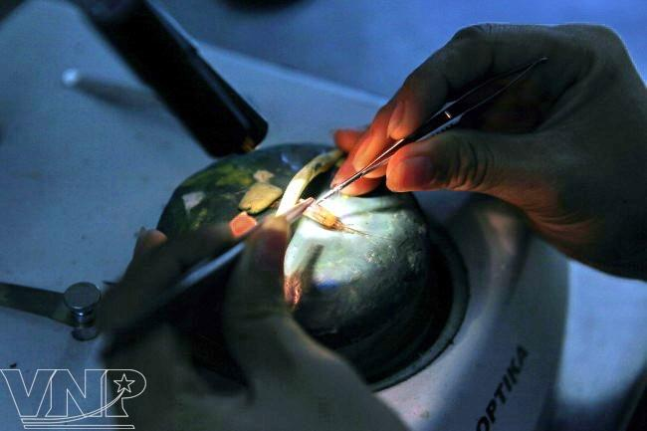
Cấy tạo tôm càng xanh đực bằng cách vi phẫu tuyến hoóc môn tại
Viện Nghiên cứu nuôi trồng thủy sản 2
Như nhiều quốc gia khác trên thế giới, Việt Nam đang đối mặt với vấn đề biến đổi khí hậu, tăng trưởng dân số và đất nông nghiệp bị thu hẹp do quá trình đô thị hóa. Đây là nguyên nhân dẫn đến sự sụt giảm sản lượng nông nghiệp. Do đó, ngành nông nghiệp Việt Nam đã tìm kiếm các giải pháp tối ưu để kịp thời xử lý những vấn đề trên nhằm phát triển một nền nông nghiệp xanh bền vững, đảm bảo an ninh lương thực quốc gia và góp phần vào an ninh lương thực thế giới. Trong đó, giải pháp công nghệ sinh học được xem là một chiến lược quan trọng.
Trong những năm gần đây, các trung tâm nghiên cứu hàng đầu trong nước như Viện Khoa học nông nghiệp miền Nam, Viện Cây ăn quả miền Nam, Viện Lúa gạo đồng bằng sông Cửu Long và Viện Nghiên cứu nuôi trồng thủy sản 2 đã có những đóng góp to lớn trong việc nghiên cứu và ứng dụng công nghệ sinh học trong lĩnh vực nông nghiệp, đặc biệt là ở phía Nam - khu vực nông nghiệp quan trọng của đất nước.
Đồng bằng sông Cửu Long là khu vực sản xuất lúa gạo lớn nhất của đất nước, vì vậy việc nghiên cứu và ứng dụng công nghệ sinh học trong sản xuất lúa gạo được coi là một yếu tố quyết định, giúp cải thiện các giống lúa, tăng sản lượng cũng như chất lượng gạo để phục vụ cho mục tiêu xuất khẩu và đối phó với tình hình biến đổi khí hậu. | 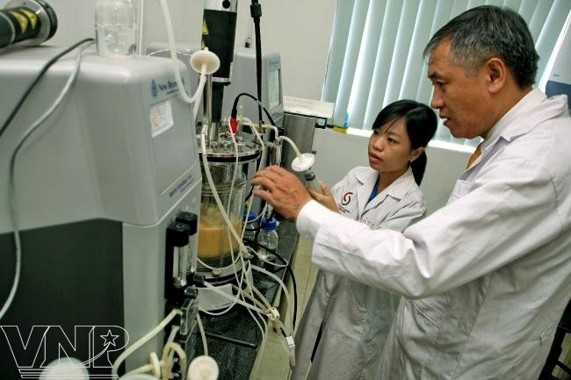  TS. Nguyễn Quốc Bình, Phó giám đốc Trung tâm Công nghệ sinh học thành phố Hồ Chí Minh thực hiện một thí nghiệm trong phòng lên men tại trung tâm
Viện Lúa gạo đồng bằng sông Cửu Long đã phát hiện ra một giống lúa có năng suất cao và chất lượng tốt. Viện cũng đã tìm thấy 30 giống lúa có chất lượng đầy hứa hẹn cho phép Viện phát triển với quy mô lớn sau khi kiểm tra thử nghiệm năng suất. Bên cạnh đó, Viện cũng đã nghiên cứu thành công công nghệ biến đổi gen để tạo ra một giống lúa có hàm lượng dinh dưỡng cao và có khả năng chịu đựng hạn hán.
Viện Cây ăn quả miền Nam thì tập trung vào việc nghiên cứu công nghệ sinh học để phát triển các loài cây ăn quả đặc biệt có giá trị kinh tế cao. Công nghệ nổi bật nhất của Viện là nhân giống cây có múi không bệnh với kỹ thuật ghép "shoot-tip". Sử dụng kỹ thuật này, các nhà khoa học đã tạo ra những giống cây có múi có khả năng chống chọi với một số bệnh do vi rút gây ra. Cho đến nay, Viện đã chuyển giao nhiều giống cây trồng không bệnh có năng suất cao cho nông dân vùng Đồng bằng sông Cửu Long nhằm giúp họ chủ động trong việc canh tác và thu hoạch.
Trung tâm Công nghệ sinh học thành phố Hồ Chí Minh được thành lập vào năm 2004 với tổng chi phí xây dựng khoảng 100 triệu USD. Trung tâm đã đạt được những kết quả ban đầu khi ứng dụng công nghệ sinh học trong việc lai tạo giống hoa lan và xác định được hơn 100 loài lan rừng quý hiếm ở Việt Nam.
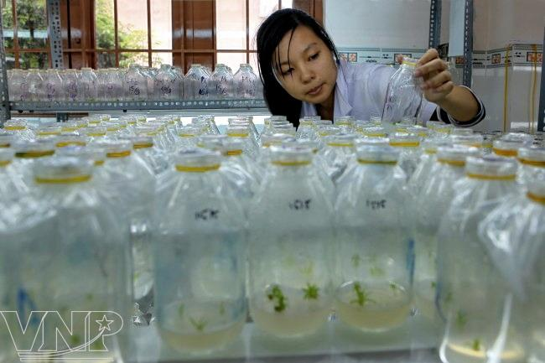  Kiểm tra sự phát triển của cây trồng bằng dây chuyền công nghệ ánh sáng tại  Trường Đại học Cửu Long | 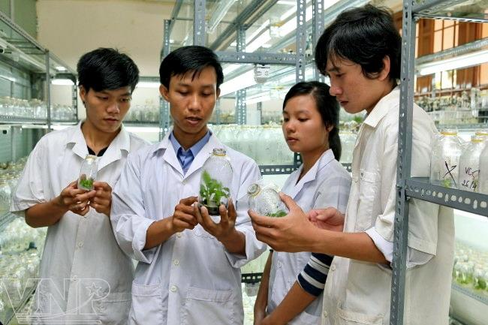  Một giảng viên của Khoa Công nghệ sinh học,  Đại học Cửu Long hướng dẫn sinh viên về kỹ thuật nuôi cấy mô cho cây chuối
Trung tâm cũng thực hiện thành công các nghiên cứu về dụng cụ PCR phòng chống vi rút và áp dụng hệ thống nhúng tạm thời vào nuôi trồng tế bào thực vật, giúp gia tăng số lượng cây giống có tỷ lệ sống sót cao hơn. Bên cạnh đó, trung tâm còn nghiên cứu thành công các đặc điểm kháng bệnh đốm trắng ở cá trê, sử dụng công nghệ tái hợp gen và tạo đột biến, cũng như nghiên cứu và ứng dụng công nghệ tế bào động vật để hoàn thành quá trình tạo ra các phôi bò bằng phương pháp thụ tinh trong ống nghiệm.
Các nhà khoa học Việt Nam cũng đã nghiên cứu và áp dụng những thành tựu công nghệ sinh học trong sản xuất phân bón hữu cơ nhằm hướng tới một nền nông nghiệp xanh bền vững.
Công ty Thiên Sinh và Công ty TNHH Hữu Cơ là những công ty đi đầu trong việc áp dụng công nghệ vi sinh vật lên men để sản xuất phân bón hữu cơ sinh học và phân bón hữu cơ vi sinh nhằm cung cấp chất dinh dưỡng cho cây trồng, giúp cải tạo đất và bảo vệ môi trường.
Trong lĩnh vực chăn nuôi và nuôi trồng thủy sản, các nhà khoa học cũng đã đạt được những thành tựu to lớn trong việc ứng dụng công nghệ sinh học. Viện Nghiên cứu nuôi trồng thủy sản 2 đã thành công trong việc cấy tạo tôm sú không mang mầm bệnh, mở ra triển vọng lớn trong lĩnh vực xuất khẩu. Đối với cá trê, Viện cũng đã thành công khi áp dụng công nghệ sinh học để nghiên cứu kháng bệnh đốm trắng và tạo ra giống cá có tốc độ tăng trưởng cao, an toàn và sạch bệnh.
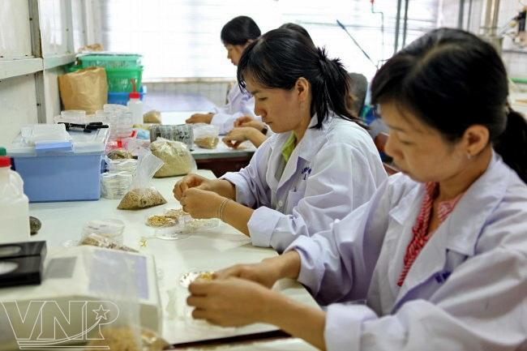  Những cán bộ của Viện Lúa đồng bằng sông Cửu Long nghiên cứu việc biến đổi gen để tạo ra các giống lúa giàu chất dinh dưỡng và có thể chống chọi với hạn hán | 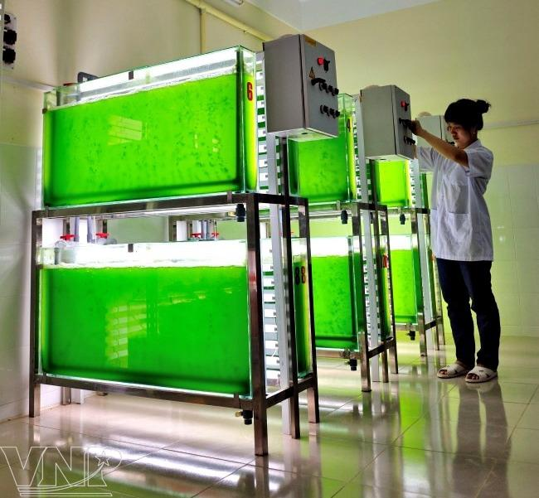  Hệ thống ống kính quang hợp sử dụng trong nuôi trồng rong biển tại  Viện nghiên cứu nuôi trồng thủy sản 2
Viện Khoa học nông nghiệp miền Nam cũng là đơn vị đã đạt được nhiều kết quả trên động vật. Những thành tựu bao gồm việc xác định gen để lựa chọn loài và kiểm soát dịch bệnh trong chăn nuôi gia súc, gia cầm, cải thiện sinh sản để tạo ra giống bê có giới tính mong muốn và công nghệ cấy phôi thai trong bụng mẹ. Tất cả những thành tựu này đã có đóng góp to lớn cho sự phát triển lĩnh vực chăn nuôi tại thành phố Hồ Chí Minh.
Công nghệ sinh học trên thế giới đã có những tiến bộ đáng kể. Một trong những thành tựu nổi bật là công nghệ biến đổi gen sinh vật (GMO).
Các nhà khoa học Việt Nam đã tiếp cận với công nghệ này. Tuy nhiên, vẫn còn nhiều ý kiến khác nhau về biến đổi gen, chủ yếu là trong giới nghiên cứu nên các nhà khoa học Việt Nam chỉ chọn lọc và áp dụng những thành tựu của công nghệ biến đổi gen nhằm mang lại lợi ích kinh tế và đảm bảo an toàn sinh học.
II. MỘT SỐ HƯỚNG NGHIÊN CỨU CÔNG NGHỆ SINH HỌC PHỤC VỤ NÔNG NGHIỆP
2.1. Một số hướng ứng dụng công nghệ sinh học phục vụ nông nghiệp tại Việt Nam hiện nay
Vấn đề đặt ra hiện nay đối với các nhà sinh học nước ta là cần tích cực ứng dụng những thành quả đã đạt được để phục vụ đắc lực cho việc thực hiện những mục tiêu phát triển nông nghiệp đến năm 2000, góp phần thực hiện công nghiệp hóa, hiện đại hóa nông nghiệp và nông thôn. Mặt khác, chúng ta cần chuẩn bị mọi điều kiện cần thiết để cùng các nhà khoa học thế giới tiến vào đỉnh cao và thời kỳ phát triển rực rỡ của CNSH trong thập kỷ đầu tiên của thế kỷ XXI. Hướng tập trung nghiên cứu chọn lọc về tính đa dạng sinh học của động, thực vật để chủ động tạo được những giống cây trồng, vật nuôi phù hợp với những vùng sinh thái khác nhau, với hệ thống canh tác và điều kiện chăn nuôi của từng nơi: 1. Tạo ra các cây trồng có khả năng tự bảo vệ chống sâu hại, có sức đề kháng với bệnh do nấm và vi sinh gây ra. Đây là hướng chủ động để có nông sản sạch. 2. Tạo các loại cây trồng có sức chịu hạn, chịu mặn, chịu phèn để thích ứng tốt với các vùng đất khó cải tạo. 3. Tạo ra các giống lúa và các sản phẩm nông nghiệp khác có phẩm chất đặc biệt tốt, giá trị dinh dưỡng cao, được ưa chuộng trong nước và thị trường quốc tế. 4. Tạo ra những giống gia súc có khả năng đề kháng bệnh dịch và có khả năng cải thiện chất lượng của thịt, sữa và trứng. 5. Chế tạo ra những loại vaccin mới cho phép kiểm tra được bệnh dịch trong giao lưu vận chuyển gia súc và sản phẩm động vật trong nước và với các nước khác. 6. Nghiên cứu tác nhân chẩn đoán bệnh cho cây trồng và vật nuôi để có cơ chế ngăn chặn bệnh dịch một cách chủ động. Đối với môi trường sinh thái rộng lớn của sản xuất nông nghiệp, các nhà nông học và sinh học cần tập trung giải quyết những yêu cầu dưới đây nhằm giữ gìn bảo vệ môi trường, bảo đảm cho sự phát triển bền vững: 1. Lựa chọn hệ thống canh tác và phương thức chăn nuôi hợp lý, thực hiện quản lý và sử dụng đất đai một cách hài hòa, cân đối. 2. Giảm bớt việc sử dụng thuốc trừ sâu bệnh và phân hóa học, chú trọng lựa chọn giống cây, con có sức kháng bệnh dịch đưa vào hệ thống canh tác, chăn nuôi. Giảm tối đa các chất phế thải nông nghiệp, quản lý chặt chẽ và xử lý tốt các chất thải nguy hiểm. 3. Phân hủy các loại bao bì đóng gói bằng chất dẻo, lọc sạch nước thải, thu hồi tái tạo các nguồn tài nguyên CNSH sẽ được ứng dụng phổ biến trong những năm tới. Chúng ta sẵn sàng chuẩn bị các điều kiện cần thiết để cùng vững bước vào thời kỳ hoàng kim của CNSH. Hy vọng Việt Nam chúng ta sẽ có một số CNSH mới góp phần nâng cao số lượng, chất lượng sản phẩm lương thực, thực phẩm của chúng ta, phục vụ tốt hơn cho nhu cầu của nhân dân ta và được ưa chuộng trên thị trường quốc tế.
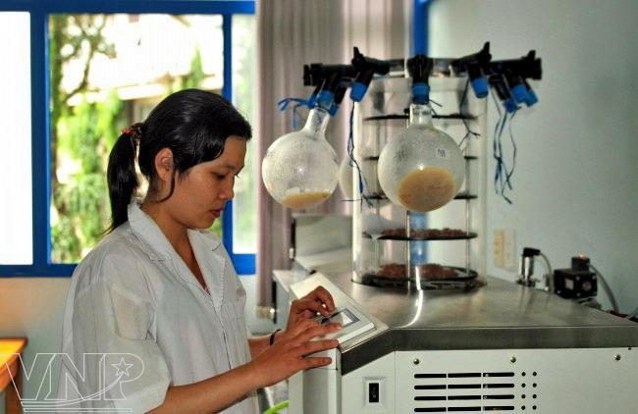  Thiết bị lên men cho các sản phẩm vi sinh vật tại  Viện Nghiên cứu nuôi trồng thủy 2 | 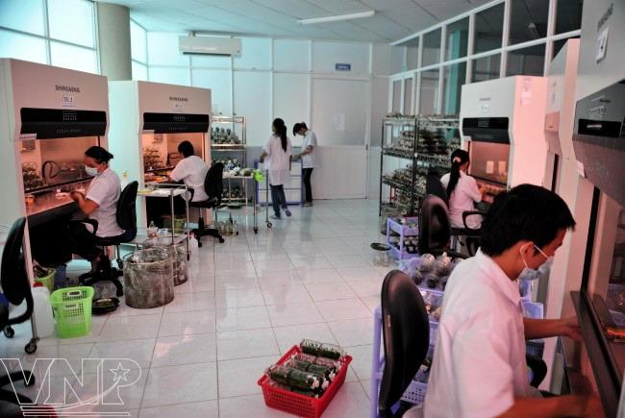  Một góc phòng thí nghiệm nông nghiệp tại Khu công nghệ cao thành phố Hồ Chí Minh
2.2. Một số ứng dụng công nghệ sinh học thành công trong nông nghiệp
Nhiều chế phẩm thuốc bảo vệ thực vật sinh học được ứng dụng rộng rãi như NPV, V-Bt để trừ sâu khoang, sâu xanh hại rau, màu, bông, đay, thuốc lá. Chế phẩm vi khuẩn huỳnh quang (Pseudomonas fluorescens) phòng trừ bệnh hại rễ cà phê, vải thiều, lạc.
Các chế phẩm bả diệt chuột Miroca, Biorat có hiệu lực phòng trừ chuột 80-90% do được sản xuất dựa trên cơ sở vi khuẩn gây bệnh chuyên tính Salmonella enteriditis Isachenco
Công nghệ sản xuất chế phẩm bả diệt chuột sinh học trên cơ sở vi khuẩn gây bệnh chuyên tính Salmonella enteriditis Isachenco có hiệu lực phòng trừ chuột 80-90% cũng đã được ứng dụng trong sản xuất. Đã sản xuất và sử dụng chế phẩm diệt chuột Miroca, Biorat.
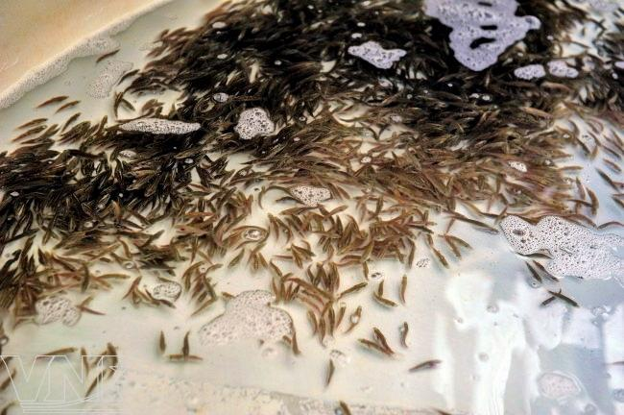  Cá vược được kích thích sinh sản tại Viện Nghiên cứu nuôi trồng thủy sản 2 | 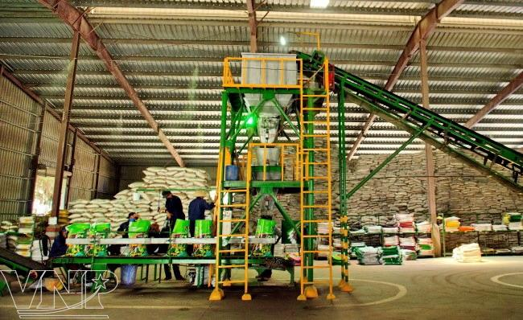  Dây chuyền đóng gói phân bón KOMIX của  Công ty Thiên Sinh
Ngoài ra, nhiều kết quả nghiên cứu sử dụng nấm có ích diệt côn trùng đã đạt được kết quả tốt như: Metarhizium flovoviridae trừ mối, châu chấu hại mía (hiệu quả phòng trừ đạt 76%), Beauveria bassiana trừ sâu róm hại thông (hiệu quả phòng trừ đạt 93,6%), hay Beauveria bassiana vàMetarhizium aníopliae phòng trừ sâu hại dừa đạt hiệu quả từ 56-97%; nấm đối kháng Trichoderma trừ bệnh khô vằn trên ngô đạt hiệu quả 45-50%, hạn chế bệnh lở cổ rễ đậu tương 51-58%. Hiện nay, các nhà khoa học đang hoàn thiện qui trình sử dụng nấm Exserohilum monoceras (nòi 85.1) để trừ cỏ lồng vực.
Trong lĩnh vực xử lý môi trường: đã ứng dụng thành công công nghệ Biogas để chuyển các chất thải hữu cơ thành khí đốt. Đã xử lý rác thải, than bùn... làm phân bón. Những nghiên cứu trong ứng dụng công nghệ vi sinh để xử lý nước thải, chuyển đổi sinh học các nguồn phụ, phế thải nông, lâm nghiệp cũng đang được tiến hành.
Sản xuất nấm ăn, nấm dược liệu bằng các phế, phụ liệu trong nông nghiệp-nông thôn như: cám, trấu, mùn cưa, bã mía, lõi ngô, rơm rạ... đã thu được nhiều kết quả, vừa tăng thu nhập, vừa giải quyết việc làm của ngườì dân.
Nhờ ứng dụng Công nghệ sinh học, thời gian qua chúng ta đã có thể sản xuất quy mô công nghiệp giống cây ăn quả có múi sạch bệnh và giống dứa Cayen chất lượng cao, năng lực sản xuất cây giống cây ăn quả có múi sạch bệnh trong cả nước tăng lên 600.000 cây/năm và với dứa nhân được 10 triệu chồi/năm. Trong chăn nuôi, ứng dụng Công nghệ sinh học để sản xuất tinh, phôi tươi và đông lạnh ở qui mô xí nghiệp nhỏ tự động hóa đã góp phần tăng nhanh số lượng đàn bò sữa cả nước (từ 29.500 con năm 1999 lên 85.000 con năm 2003) đồng thời năng suất sữa tăng (từ 3.150 kg/chu kỳ lên 3.600 kg/chu kỳ). Nhờ ứng dụng công nghệ vi sinh mà các vacxin như: vacxin tụ huyết trùng trâu bò, vacxin dịch tả vịt và Parovirus lợn; các loại phân bón vi sinh và phân hữu cơ sinh học cũng được phát triển.
Trong lâm nghiệp, Công nghệ sinh học đã cho phép sản xuất cây giống Bạch đàn, Keo bằng nuôi cấy mô để trồng trên 10.000 ha rừng và nhân giống vô tính cây Phi lao trong dung dịch.
Qua đấy cho thấy Công nghệ sinh học ứng dụng trong nông nghiệp ở Việt Nam là một lĩnh vực mới phát triển và đi sau rất nhiều nước kể cả một số nước ASEAN. Tuy nhiên, nhờ sự quan tâm của Đảng và Nhà nước, Công nghệ sinh học luôn được đặt trong vị trí ưu tiên đầu tư, hứa hẹn một tương lai phát triển vững mạnh cho nền nông nghiệp đất nước.
2.3. Khó khăn trong việc ứng dụng công nghệ sinh học trong nông nghiệp tai Việt Nam
Như đã trình bày ở phần trên, CNSH nông nghiệp đã và đang mang lại những lợi ích thiết thực như giúp nâng cao đáng kể sản lượng, bảo vệ môi trường, phát triển cộng đồng, xã hội và những tiềm năng xa hơn của nó trong tương lai. Tuy nhiên, không riêng gì lĩnh vực nông nghiệp hay ở Việt Nam, vẫn còn đó nhiều thách thức mà chúng ta cần phải đối mặt trước khi tung các sản phẩm này ra thị trường. Từ các khâu của quá trình sản xuất đến quá trình thương mại hóa các sản phẩm nông nghiệp được sản xuất bằng CNSH đều gặp phải không ít khó khăn khiến cho các nhà quản lý, những người kinh doanh cũng như người tiêu dùng phải thận trọng.
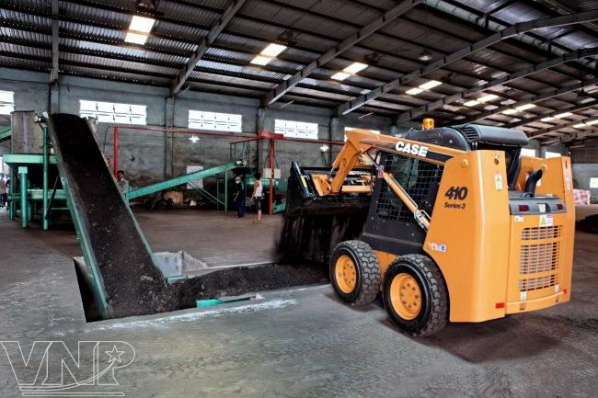  Dây chuyền lên men vi sinh vật để sản xuất phân bón sinh học HUMIX tại Công ty TNHH Hữu Cơ | 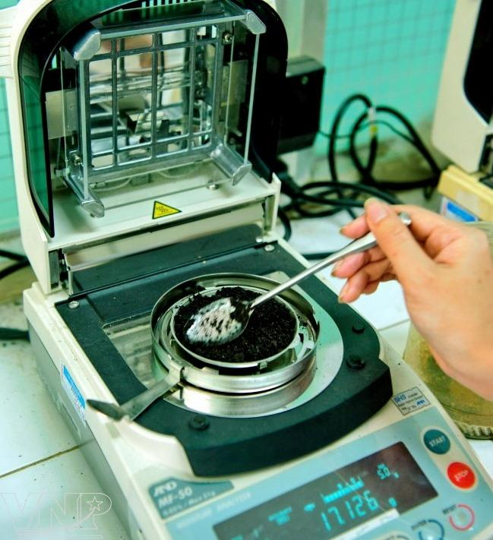  Kiểm tra chất lượng phân bón trong phòng thí nghiệm tại Công ty Thiên Sinh
Có rất nhiều khó khăn để đưa CNSH vào trong sản xuất nông nghiệp, nhưng nổi cộm nhất là 3 vấn đề:
- Vì giá trị của nó mang lại rất cao, chi phí cho sản xuất nông nghiệp bằng CNSH cao hơn nhiều so với phương pháp sản xuất nông nghiệp thuần túy truyền thống. Các lợi ích về môi trường và con người thì về lâu dài mới nhận thấy được. Lợi ích về kinh tế tuy cao hơn so với khi không áp dụng CNSH nhưng chi phí quá cao sẽ làm cho các nhà sản xuất phải thận trọng. Các chi phí này bao gồm chi phí cho tất cả các khâu trong quá trình sản xuất, nhưng quan trọng nhất là chi phí cho việc nghiên cứu công nghệ sản xuất và thương mại hóa sản phẩm.
- Thời gian nghiên cứu để có được một sản phẩm hoàn thiện và thời gian cho một chu kỳ sản xuất bằng CNSH thường rất dài. Đây cũng là một lý do làm tăng chi phí sản xuất. Để có được sản phẩm từ CNSH, nó phải trải qua nhiều năm để đáng giá nghiêm ngặt, các quy trình sản xuất phải được nghiên cứu kỹ càng và quan trọng là phải đánh giá hết tác động sinh học của quy trình và sản phẩm được tạo ra đối với con người và môi trường. Công việc này không phải là dễ dàng, ngay cả đối với các nước phát triển và có nền CNSH hiện đại. Thêm vào đó, chu kỳ của một quy trình sản xuất bằng CNSH thường kéo dài đủ thời gian cần thiết để đạt được sự tái tạo sinh học cho môi trường canh tác. Do đó, rào cản này không thể dễ dàng để vượt qua khi mà thời gian thì mất mà kết quả thu được vẫn không chắc chắn hoàn hảo vì những biến đổi sinh học trong nghiên cứu là vô hạn và khó có thể dự đoán trước.
- Các quy định, thủ tục để nghiên cứu CNSH nông nghiệp và việc thương mại hóa các sản phẩm này hiện vẫn chưa hoàn tất. Điều này xảy ra chủ yếu là do hiện tại vẫn chưa có các nghiên cứu thật sự để đánh giá tác động sinh học của quy trình sản xuất và sản phẩm CNSH lên con người và môi trường, nhất là các sản phẩm từ sinh vật biến đổi gen. Do chưa có kết quản đánh giá này nên các nhà quản lý nghi ngại để chấp thuận cho việc tung các sản phẩm CNSH ra thị trường, từ đó làm khó khăn cho việc thương mại hóa. Và cái vòng lẩn quẩn cứ liên tục và tương lai vẫn chưa biết là sẽ giải quyết được đến đâu.

III. KẾT LUẬN
CNSH hứa hẹn nhiều tiềm năng cho sự phát triển nông nghiệp một cách bền vững. Tuy nhiên, để thương mại hóa các sản phẩm CNSH nông nghiệp, vẫn còn đó nhiều thách thức phải đối mặt. Để giải quyết được nhu cầu lương thực, thực phẩm bằng sản xuất nông nghiệp theo CNSH, cần phải có sự tham gia của nhiều thành phần. Trong đó, các cấp quản lý phải là thành phần đi đầu thông qua việc lập chiến lược phát triển dài hạn, hoàn thiện thủ tục pháp lý, hỗ trợ kinh phí nghiên cứu và sản xuất, đào tạo nhân lực chuyên môn… Theo sau đó, các đơn vị kinh doanh, sản xuất các sản phẩm sinh học phục vụ sản xuất nông nghiệp phải đảm bảo cung cấp cho nông dân (các nhà sản xuất nông nghiệp) các sản phẩm đảm bảo chất lượng, giúp gia tăng hiệu quả kinh tế, an toàn cho môi trường và con người. Yếu tố quan trọng nhất trong các giai đoạn sản xuất nông nghiệp đó chính là người nông dân cần phải nhận thức được hiệu quả lâu dài của việc ứng dụng CNSH nông nghiệp nhằm phát triển sản xuất một cách bền vững. Thành phần cuối cùng và có đóng góp không nhỏ vào quá trình phát triển nông nghiệp bằng CNSH đó là người tiêu dùng. Việc chấp nhận sử dụng những sản phẩm CNSH an toàn với chi phí cao hơn sẽ kích thích ngược lại các nhà đầu tư, sản xuất nông nghiệp bằng CNSH.

IV. DANH MỤC TÀI LIỆU THAM KHẢO
1.Chỉ thị số 50-CT/TW về việc đẩy mạnh phát triển và ứng dụng công nghệ sinh học phục vụ sự nghiệp công nghiệp hóa, hiện đại hóa đất nước, ban hành ngày 04 tháng 3 năm 2005.
2.Nghị quyết số 18/CP về phát triển công nghệ sinh học ở Việt Nam đến năm 2010, ban hành ngày 11 tháng 3 năm 1994.
3.James C (2013) Global status of commercialized biotech/ GM crops: 2013. ISAAA Brief No-46, Ithaca, New York, USA.
4.Hoàng Thị Lan Anh, Nguyễn Thị Minh Thanh, Đặng Diễm Hồng (2009) Tách chiết và tinh sạch các acid béo không bão hòa từ sinh khối vi tảo biển dị dưỡng Schizochytrium mangrovei PQ6. Tạp chí Công nghệ Sinh học 7(3): 381-387.
5.Lê Thị Lan Anh, Bùi Khánh Chi, Vũ Minh Đức, Lê Thị Thu Hồng, Lê Văn Trường, Trần Ngọc Tân, Trương Nam Hải (2010) Biểu hiện và tinh chế Interleukin-2 của người trong nấm men Pichia pastoris. Tạp chí Công nghệ sinh học 8(3): 291-295.
6.Nguyễn Bích Thảo, Lương Văn Đức, Nguyễn Thị Phương Hiếu, Đặng Thị Phương Thảo, Trần Linh Thước (2010) Khảo sát và xây dựng quy trình tinh chế hG-CSF (human granulocyte colony stimulating factor) tái tổ hợp. Tạp chí Công nghệ Sinh học 8(3A): 791-797.
7.Tran The Thanh, Nguyen Thi Minh Phuong, Nguyen Bich Nhi, Phan Van Chi Changes of serum glycoproteins in lung cancer patients (2008). J Proteomics & Bioinformatics 1(1): 15-22.
8.Nghiêm Ngọc Minh, Nguyễn Văn Bắc, Nguyễn Hữu Cường, Nguyễn Trung Nam, Chu Hoàng Hà, Nguyễn Thái Sơn (2009) Chẩn đoán các chủng vi khuẩn lao kháng rifampicin bằng phương pháp xác định đột biến trên gen rpoB. Tạp chí Công nghệ Sinh học 7(2): 251-256.
9.Trần Thị Thanh Huyền, Nguyễn Thị Trung, Trương Nam Hải (2010) Ứng dụng phương pháp LAMP phát hiện vi khuẩn Edwardsiella ictaluri gây bệnh trên cá tra Việt Nam. Tạp chí Khoa học và Công nghệ 26(4S): 575-581.
10.Nguyen HH, Nguyen TH, Vu CD, Nguyen KT, Le BV, Nguyen TL, Nong VH (2012) Novel homozygous p.Y395X mutation in the CYP11B1 gene found in a Vietnamese patient with 11β-hydroxylase deficiency. Gene 509(2): 295-297.
11.Phạm Thị Vân, Chu Hoàng Hà, Lê Trần Bình, Cây thuốc lá chuyển gen mang cấu trúc RNAi kháng đồng thời hai loại virus gây bệnh khảm. Tạp chí Công nghệ Sinh học 7(2): 193-201 (2009).
12.Trần Thị Cúc Hòa (2009) Nghiên cứu chọn tạo giống lúa giàu vitamin A ở Việt Nam. Hội nghị Quốc gia về sinh vật biến đổi gen và quản lý an toàn sinh học, Nhà xuất bản Khoa học tự nhiên và Công nghệ: 13-18.
13.Duong Tan Nhut, Nguyen Phuc Huy, Hoang Xuan Chien, Tran Cong Luan, Bui The Vinh, Lam Bich Thao (2012) In vitro culture of petiole longitudinal thin cell layer explants of Vietnamese ginseng (Panax vietnamensis Ha et. Grushv.) and preliminary analysis of saponin content. Int J Appl Biol Pharmaceut Tech: 178-190.
14.Dang Thi Cam Ha, Nguyen Ba Huu, Nghiem Ngoc Minh, Nguyen Nguyen Quang, Tran Nhu Hoa, Dam Thuy Hang, Nguyen Thanh Thuy, Nguyen Ngoc Bao, Application of bioremediation technology for detoxification of herbicide/dioxin and DDT contaminated soils (2007) Proceedings: “9th International HCH and Pesticides Forum for CEECCA countries”, Chisinau, Republic of Moldova, Sept. 20-22, 270-274.
15.Vu VH, Quyen DT, Grosch R, and Nguyen ND (2013) Effectiveness of antagonistic bacterial metabolites to control Rhizoctonia solani on lettuces and Fusarium oxysporum on tomatoes. Korean J Microbiol Biotechnol 41: 1-10.

